Министерство образования Республики Беларусь

Учреждение образования

БЕЛОРУССКИЙ ГОСУДАРСТВЕННЫЙ УНИВЕРСИТЕТ ИНФОРМАТИКИ И РАДИОЭЛЕКТРОНИКИ

Факультет компьютерных систем и сетей

Кафедра электронных вычислительных машин

Дисциплина: Системное программное обеспечение вычислительных машин (СПОВМ)

ПОЯСНИТЕЛЬНАЯ ЗАПИСКА

к курсовому проекту

на тему:

«Защищённый диск»

Студент: гр.350501 Милько А. В.

Руководитель: Яночкин А.Л.

Минск 2015

Содержание

ВВЕДЕНИЕ 6

2. ОБЗОР ЛИТЕРАТУРЫ 7

2.1. Шифрование/дешифрование 7

2.1.1. RSA 7

2.1.2 Имитовставка 8

3. ФУНКЦИОНАЛЬНОЕ ПРОЕКТИРОВАНИЕ 9

3.1. Генерирование ключей 9

3.2. Создание хранилища 9

3.3 Шифрование и дешифрование хранилища 9

СПИСОК ЛИТЕРАТУРЫ 9

**ТЕХНИЧЕСКОЕ ЗАДАНИЕ**

Разработать систему для хранения информации в зашифрованном виде с использованием алгоритма шифрования с открытым ключом RSA. Данная программа предполагает создание и использование защищенного хранилища.

**Требования к программе или программному изделию.**

* Язык программирования – C++.
* Работа на операционной системе семейства Windows.
* Для шифрования данных использовать защищенное хранилище файлов.
* Алгоритм шифрования RSA.
* Графический пользовательский интерфейс для создания и доступа к защищенному хранилищу.

# ВВЕДЕНИЕ

Прогресс подарил человечеству великое множество достижений, но тот же прогресс породил и массу проблем. Человеческий разум, разрешая одни проблемы, непременно сталкивается при этом с другими, новыми, и этот процесс обречен на бесконечность в своей последовательности. Вечная проблема - защита информации. На различных этапах своего развития человечество решало эту проблему с присущей для данной эпохи характерностью. Изобретение компьютера и дальнейшее бурное развитие информационных технологий во второй половине 20 века сделали проблему защиты информации настолько актуальной и острой, насколько актуальна сегодня информатизация для всего общества.

Сегодня, наверное, никто не сможет с уверенностью назвать точную цифру суммарных потерь от компьютерных преступлений, связанных с несанкционированных доступом к информации. Это объясняется, прежде всего, нежеланием пострадавших компаний обнародовать информацию о своих потерях, а также тем, что не всегда потери от хищения информации можно точно оценить в денежном эквиваленте. Однако по данным, опубликованным в сети, общие потери от несанкционированного доступа к информации в компьютерных системах в 1997 году оценивались в 20 миллионов долларов, а уже в 1998 года в 53,6 миллионов долларов.

В связи с этим, было принято решение, разработать приложение, позволяющее защитить информацию на диске.

# 1. ОБЗОР ЛИТЕРАТУРЫ

## 1.1. Шифрование/дешифрование

### 1.1.1. RSA

RSA (аббревиатура от фамилий Rivest, Shamir и Adleman) — криптографический алгоритм с открытым ключом, основывающийся на вычислительной сложности задачи факторизации больших целых чисел.

Криптосистема RSA стала первой системой, пригодной и для шифрования, и для цифровой подписи. Алгоритм используется в большом числе криптографических приложений, включая PGP, S/MIME, TLS/SSL, IPSEC/IKE и других.

Криптографические системы с открытым ключом используют так называемые односторонние функции, которые обладают следующим свойством:

* если известно x, то f(x) вычислить относительно просто;
* если известно y=f(x), то для вычисления x нет простого(эффективного)

пути.

Под односторонностью понимается не теоретическая однонаправленность, а практическая невозможность вычислить обратное значение, используя современные вычислительные средства, за обозримый интервал времени.

В основу криптографической системы с открытым ключом RSA положена сложность задачи факторизации произведения двух больших простых чисел. Для шифрования используется операция возведения в степень по модулю большого числа. Для дешифрования за разумное время (обратной операции) необходимо уметь вычислять функцию Эйлера от данного большого числа, для чего необходимо знать разложения числа на простые множители.

В криптографической системе с открытым ключом каждый участник располагает как открытым ключом (англ. public key), так и закрытым ключом (англ. private key). В криптографической системе RSA каждый ключ состоит из пары целых чисел. Каждый участник создаёт свой открытый и закрытый ключ самостоятельно. Закрытый ключ каждый из них держит в секрете, а открытые ключи можно сообщать кому угодно или даже публиковать их.

Алгоритм шифрования сеансового ключа

Наиболее используемым в настоящее время является смешанный алгоритм шифрования, в котором сначала шифруется сеансовый ключ, а потом уже с его помощью участники шифруют свои сообщения симметричными системами. После завершения сеанса сеансовый ключ как правило уничтожается.

### 1.1.2 Имитовставка

Имитовставка (MAC, англ. message authentication code — код аутентификации сообщения) — средство обеспечения имитозащиты в протоколах аутентификации сообщений с доверяющими друг другу участниками — специальный набор символов, который добавляется к сообщению и предназначен для обеспечения его целостности и аутентификации источника данных. MAC обычно применяется для обеспечения целостности и защиты от фальсификации передаваемой информации.

Для проверки целостности (но не аутентичности) сообщения на отправляющей стороне к сообщению добавляется значение хеш-функции от этого сообщения, на приемной стороне также вырабатывается хеш от полученного сообщения. Выработанный на приёмной стороне и полученный хеш сравниваются, если они равны то считается, что полученное сообщение дошло без изменений.

Для защиты от фальсификации (имитации) сообщения применяется имитовставка, выработанная с использованием секретного элемента (ключа), известного только отправителю и получателю.

Окно шифрования представлено на рис.1.1.

# 2. СИСТЕМНОЕ ПРОЕКТИРОВАНИЕ

# 3. ФУНКЦИОНАЛЬНОЕ ПРОЕКТИРОВАНИЕ

## 3.1. Генерирование ключей

## 3.2. Создание хранилища

Создание хранилища осуществляет класс Storage.

## 3.3 Шифрование и дешифрование хранилища

Шифрование дешифрование хранилища обеспечивает классы SecureDisk и cryptohandler.

# 4. РУКОВОДСТВО ПОЛЬЗОВАТЕЛЯ

Для шифрования и дешифрования нужны соответственно открытый и закрытый ключи. Чтобы создать пару ключей необходимо выбрать вкладку “Tab1” и кликнуть на кнопку “Cгенерировать ключи” (см. рис. 4.1).

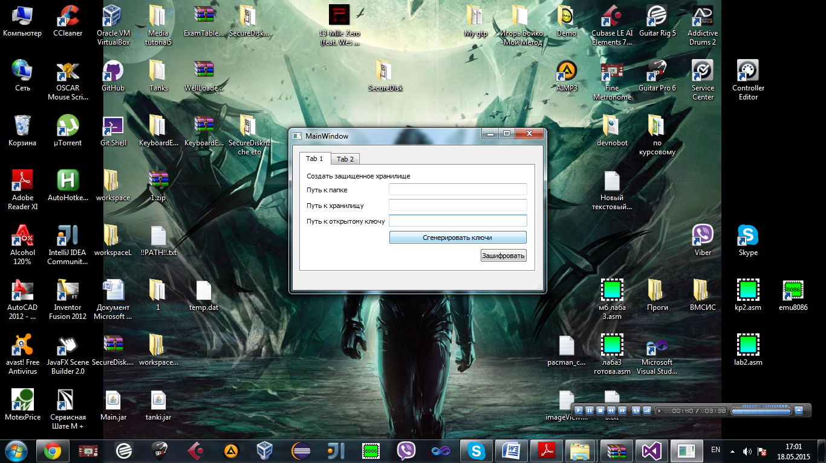

Рис. 4.1 Общий вид интерфейса

В появившемся окне в поле нужно вписать папку, в которой будут сгенерирована пара ключей (рис. 4.2). Результат показан на рис. 4.3.

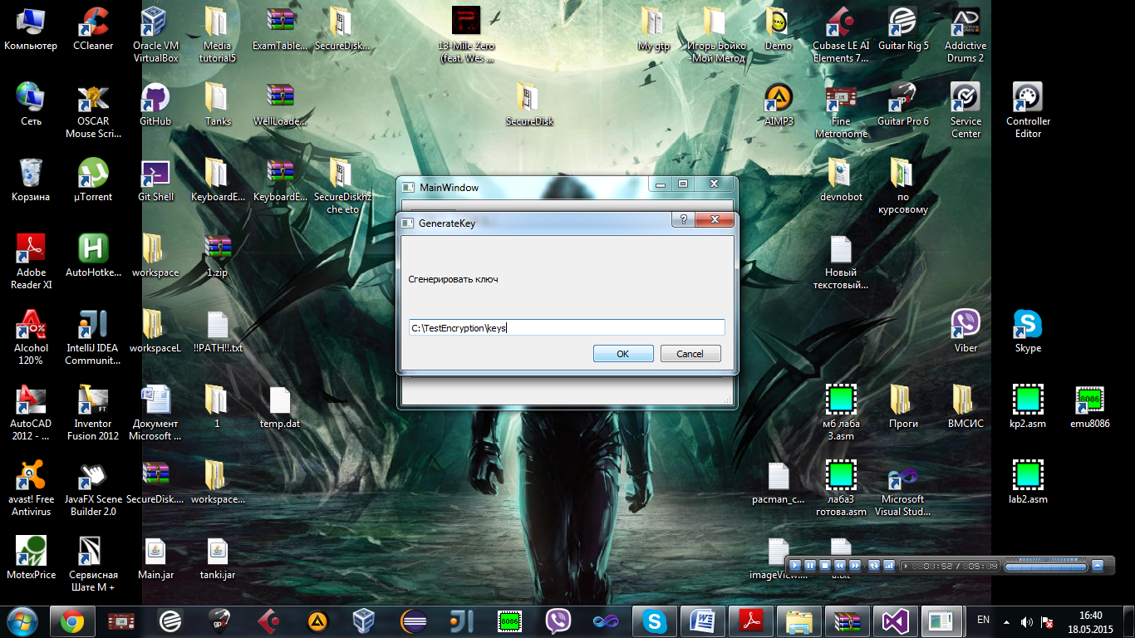

Рис. 4.2 Генерация ключей

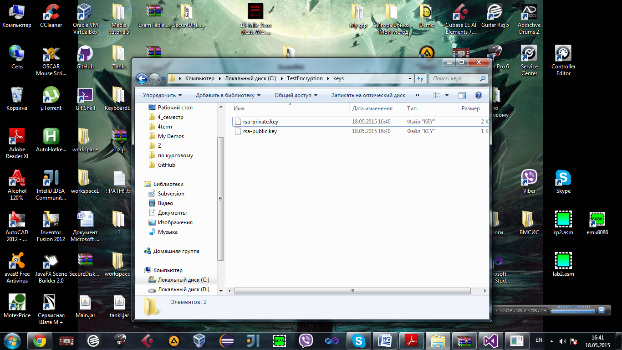

Рис. 4.3 Сгенерированные ключи

В папке “inFolder” имеем файлы, которые нужно зашифровать (см. рис. 4.4). В папке “keys” имеем закрытый и открытый ключи (см. рис. 4.3).. Выбираем папку для создания зашифрованного хранилища (папка “encryptedStorage”). Вводим пути к папке, хранилищу и ключу в соответствующие поля (см. рис 4.5).

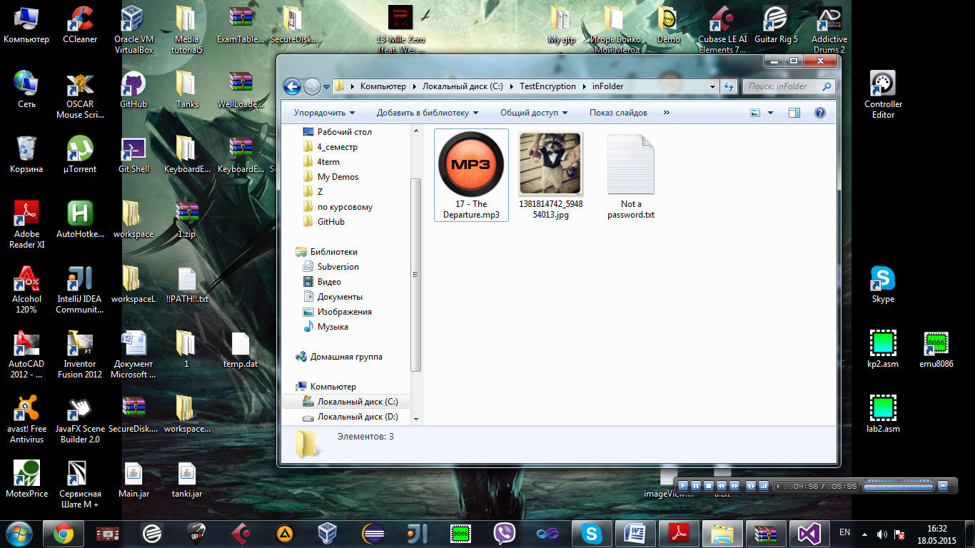

Рис. 4.4 Папка с входными файлами

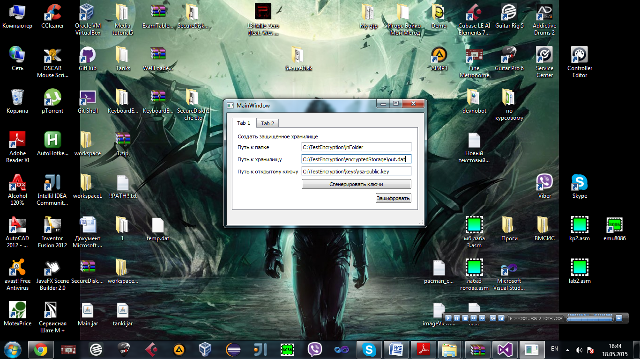

Рис. 4.5 Окно шифрования

Нажимаем кнопку “Зашифровать”. Зашифрованное хранилище появится по выбранному пути (см. рис 4.6).

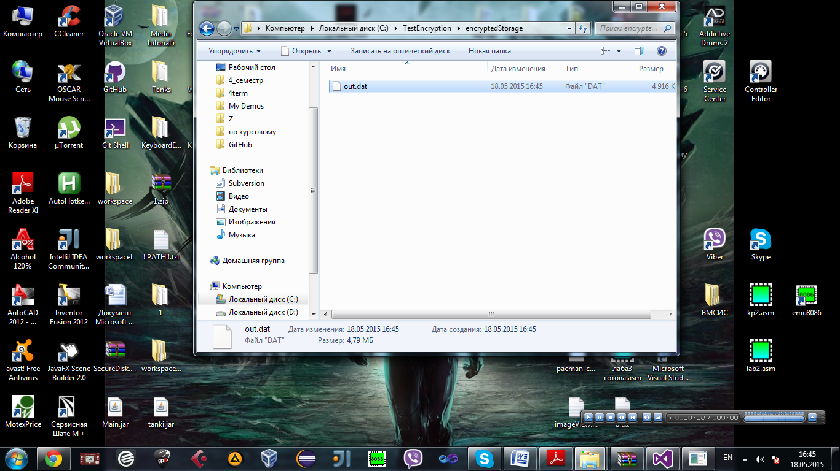

Рис. 4.6 Зашифрованное хранилище

Поля вкладки “Tab2” похожи на поля “Tab1”. Вводим пути к хранилищу, закрытому ключу и папке, в которую мы хотим поместить расшифрованное хранилище в соответствующие поля (см. рис. 4.7).

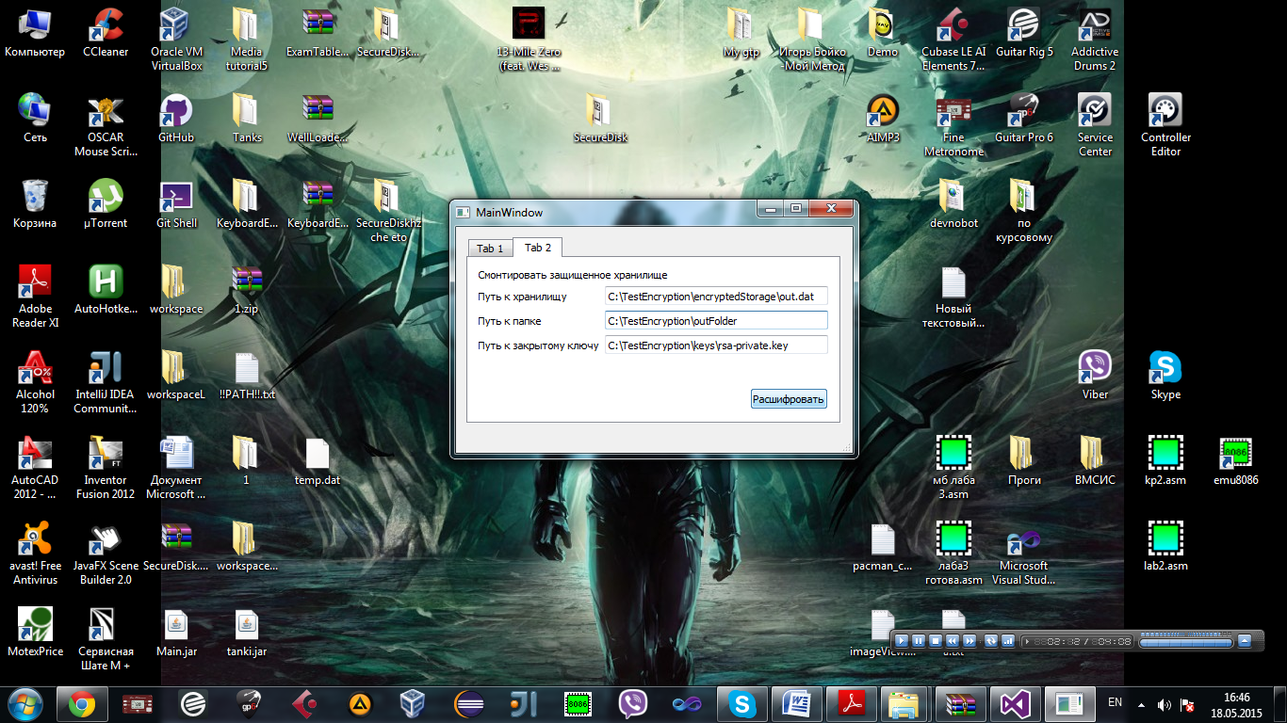

Рис. 4.7 Окно дешифрования

В выбранной папке появились расшифрованные файлы (см. рис 4.7).

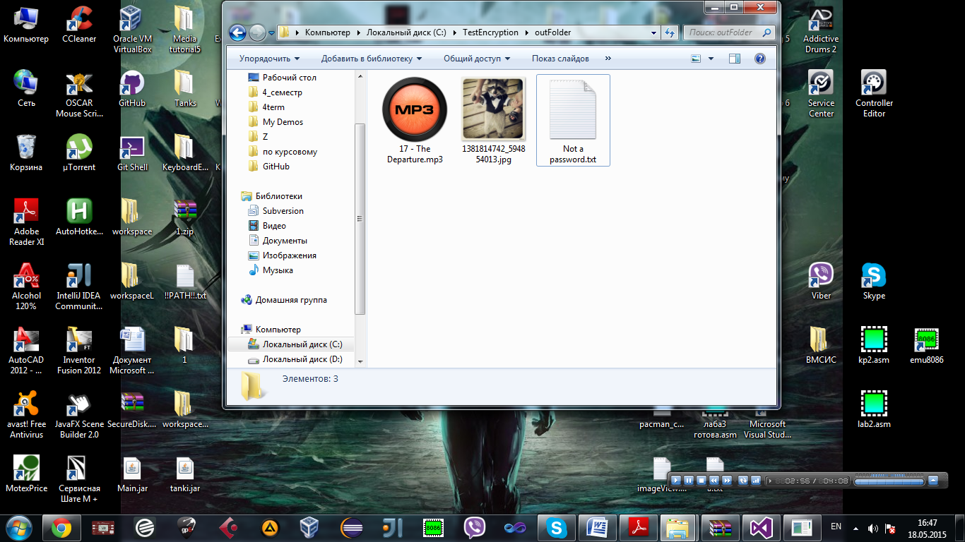

Рис. 4.7 Папка с выходными файлами

# СПИСОК ЛИТЕРАТУРЫ

1. https://ru.wikipedia.org/wiki/RSA

2. https://ru.wikipedia.org/wiki/Message_authentication_code

3. http://www.cryptopp.com/

3.

Заключение